**OBRAS CIVILES Y MECANICAS CONSTRUCCION AMPLIACION RED SECUNDARIA SANTA CRUZ FASE 6**

**UV 168 – UV 169 – UV 246 – UV241 – UV 242**

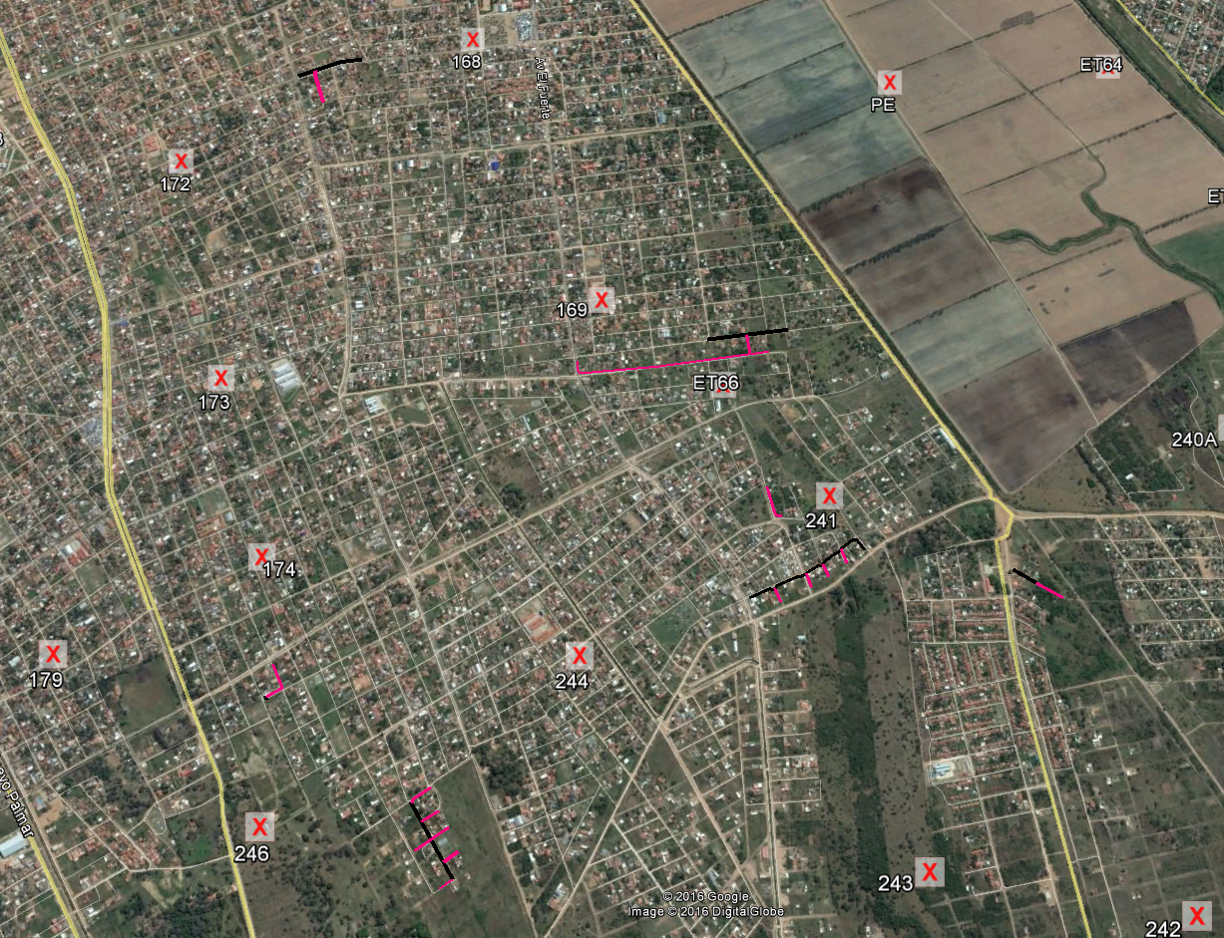

**UV 250**

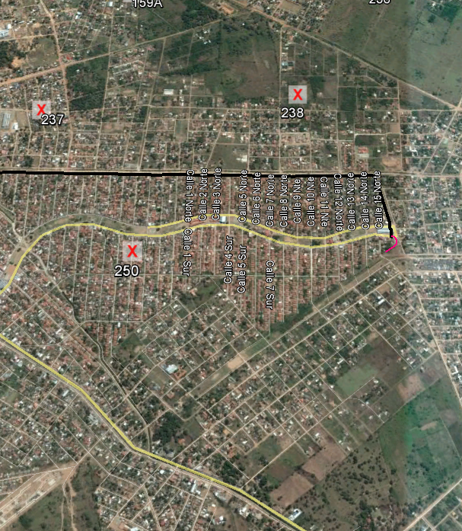

**UV 305**

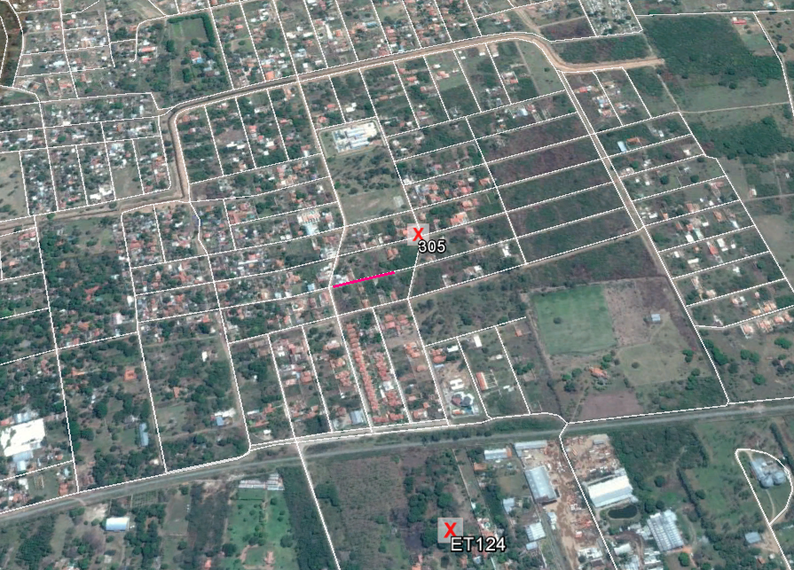

**UV 319**

